IP PÚBLICA CHROME:

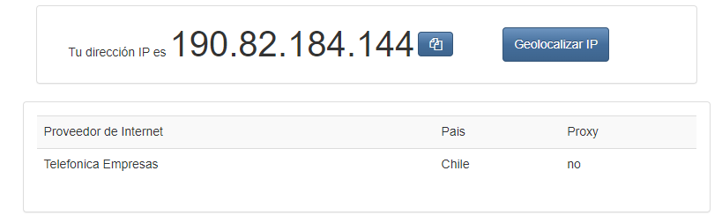

IP PÚBLICA EN OPERA SIN VPN:

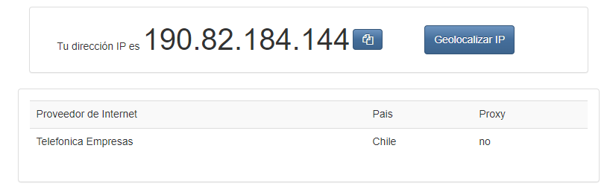

IP EN OPERA CON VPN:

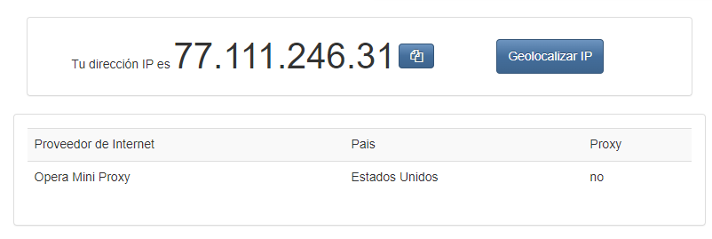

IP EN TOR:

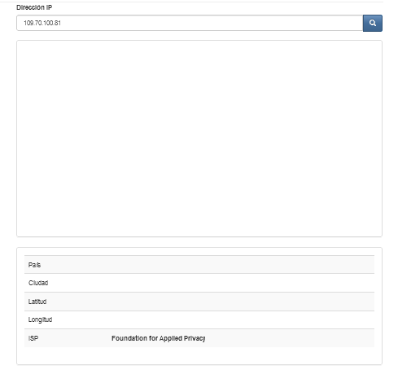

* ¿Las ip públicas son las mismas? ¿por qué?

Las públicas en Chrome y opera(sin VPN) si son las mismas. Pero si activamos el VPN en opera o usamos el TOR, nos da ip distintas ya que nos ubica en otra localización.

* Sin utilizar la VPN puedes ver el siguiente video? Ahora activala e intenta verlo, ¿que es lo que sucedió?¿Por qué?

No me deja ver el video en ninguno de los navegadores.

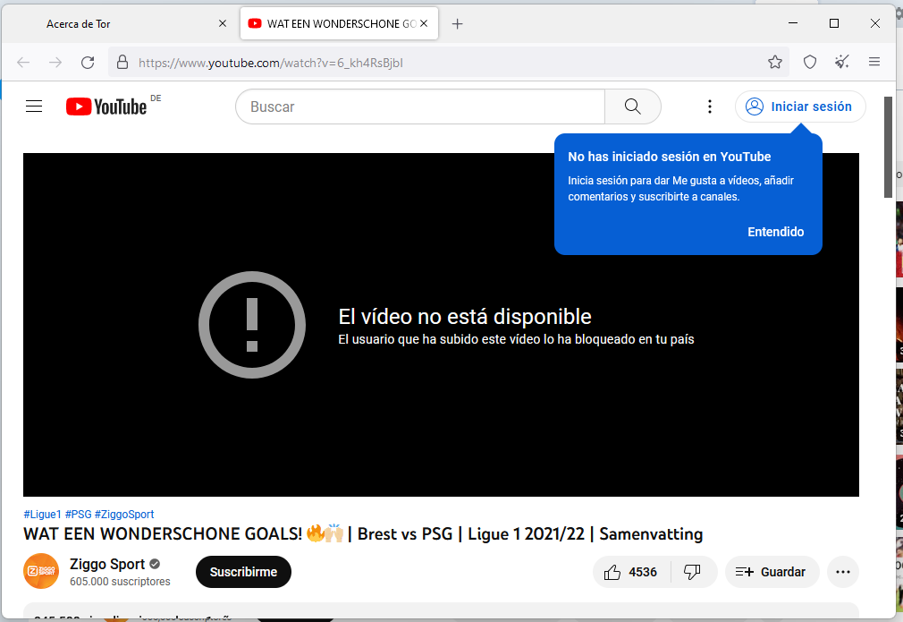



* Utilizando Tor ¿pudimos localizar la IP?

No me sale la geolocalización.

VELOCIDAD:

* En Opera sin VPN debemos consultar nuestra velocidad de subida, bajada y el ping, anotar estos valores.

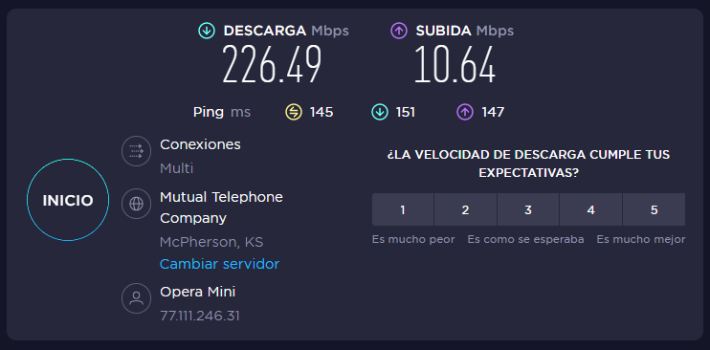

* En Opera con VPN activada debemos consular nuestra velocidad de subida, bajada y el ping, anotando estos valores.

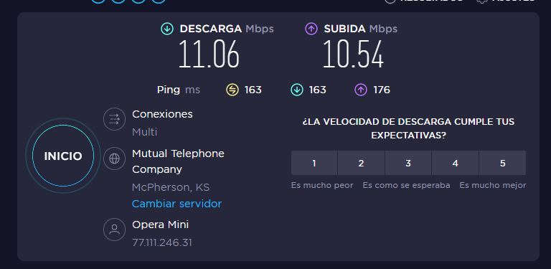

* Con Tor y su red activada, debemos consultar nuestra velocidad de subida, bajada y el ping, anotando estos valores.

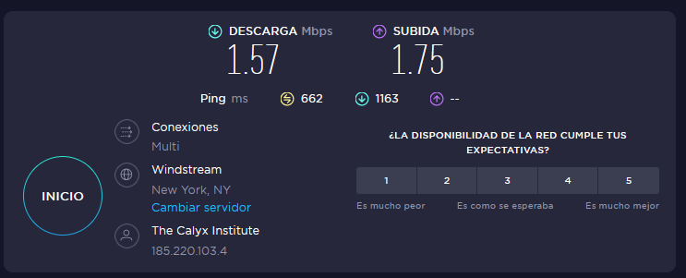

* ¿Las velocidades en los test son diferentes? ¿Por qué crees que sucede esto?

Si son diferentes las velocidades. Porque al utilizar VPN es más complejo el enrutamiento.

* ¿Qué significa el valor del ping?

Es un indicador de medida que muestra la latencia.

* El valor del ping, ¿varia entre las diferentes opciones? ¿Por qué?

Si, mientras más baja la velocidad, mayor es el ping. Ya que a mayor distancia, es mayor la latencia.